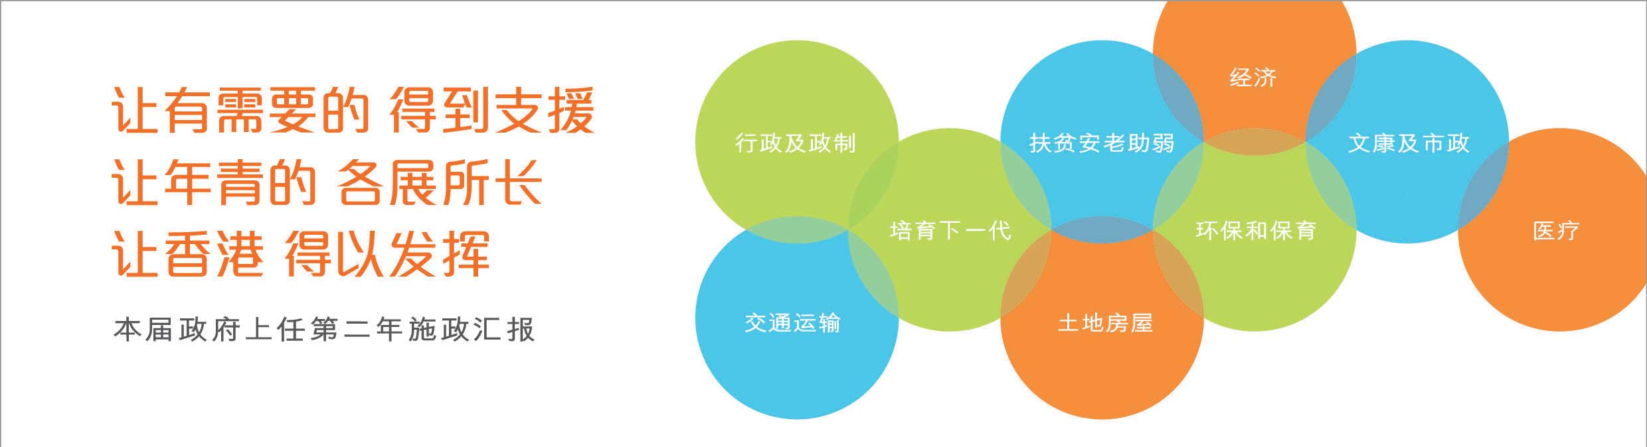
文康及市政
• 2014年6月，由荷李活道前已婚警察宿舍活化而成的「元创方」开幕，为超过100间创意企业提供工作室，并为创意产业提供活动场地。
• 过去一年，多项新建康乐体育设施落成启用，包括2013年9月，维园新泳池场馆启用；2014年1月，香港首个设有符合国际比赛标准赛道的香港单车馆和馆内其他体育设施，陆续开放使用；2014年4月，启德跑道公园（第一期）部分设施开放使用。
• 2013年底，完成启德体育园区融资和采购方案的顾问研究，并决定以工务工程计划模式提供资金兴建体育园区。
• 2013年8月及10月起，大部分公共康体设施及康乐及文化事务署（康文署）提供的社区康体活动的收费项目，已以较低者为准的原则划一收费。
• 2013年，香港运动员出战多项大型运动会，包括南京举行的亚洲青年运动会、沈阳举行的全国运动会和天津举行的东亚运动会，在赛事中屡创佳绩，为香港争光。单就这3个运动会而言，香港健儿便夺得13金24银46铜，合共83面奖牌。
• 2013年，再增加对甲组地区足球队的财政支援，由每队每球季55万元增至100万元。共有3队地区足球队符合资格并有兴趣参与2014-15球季推行的香港职业联赛。
• 2013-14学年，与香港学界体育联会合作推行「学生运动员资助先导计划」，支援低收入家庭的学生发挥运动潜能。计划推出第一年，共有363间学校参与。
• 香港体育学院已完成对精英运动员提供直接财政资助的顾问研究。另外，该院亦与多间学校合作，为年青运动员提供更有利环境，兼顾训练及学业。
• 2014-15年度起，增加香港艺术发展局的经常性拨款约3,000万元至1亿2,000万元，加强对中小型艺团及艺术家的资助。同时增加对9个主要表演艺团的经常性资助共约3,000万元至3亿3,460万元，加强支持促进香港表演艺术发展的工作。
• 2013年9月，西九文化区管理局展开戏曲中心的建造工程，而M+博物馆、小型艺术展馆、公园和演艺剧场的设计工作亦已展开。政府正积极配合西九文化区管理局的工作，尽快落实西九各项设施。
• 2014年1月，宣布进行香港艺术馆扩建及修缮工程，预计艺术馆的展览空间可增加超过40%。
• 2013年举办多项大型展览，包括与故宫博物院合办的「国采朝章 ─ 清代宫廷服饰」，及「巨龙传奇」展览。2013年康文署博物馆入场人次超过613万，打破历年纪录，较2012年上升约6%，与2010年数字比较增加36%，其中「巨龙传奇」展览吸引超过77万人次入场，打破公共博物馆馆内展览入场纪录，这些展览成功拓展观众群，有助提升市民对艺术、历史及科学的兴趣。
• 完成第一次全港非物质文化遗产普查，于2014年6月公布本港首份非物质文化遗产清单。
• 2013年8月，公共图书馆的全新多媒体资讯系统投入服务，让读者可更便捷地搜索及使用图书馆的数码馆藏及多媒体资料；2014年初，服务扩展至全港67间图书馆逾1 200台工作站，市民可透过互联网或流动装置随时随地使用服务；2014年3月，更新图书馆的入门网站，进一步方便公众使用。
• 2013年6月，推出为期5年、总值2亿3,000万元的资助计划，协助4 300名小贩提升摊档的防火安全和设计。至2014年6月，约500个确定有较高火警风险的小贩摊档之中，已与接近六成的个案持份者达成共识。按照新防火安全要求改建的摊档，正在各小贩排档区中（如中环利源东西街）相继完成。
• 2013年12月，委托顾问就改善公众街市的营运环境制订建议方案，使街市发挥切合其定位的功能，服务市民大众。顾问会在2014年第3季提交初步研究结果。

